沂源县石桥镇人民政府2023年政府信息公开工作年度报告

本年度报告中所列数据的统计期限自2023年1月1日起，至2023年12月31日止。如对报告内容有疑问，请与沂源县石桥镇人民政府党政办公室联系（地址：沂源县兴石路72号石桥镇人民政府；邮政编码：256112；电话：0533—3460036；传真：0533-3460698；电子邮箱：yyxsqzdzbgs@zb.shandong.cn）。
一、总体情况
2023年，石桥镇全面贯彻落实党的二十大精神，坚持以习近平新时代中国特色社会主义思想为指导，不断拓展政务公开的广度和深度，提升政务公开的“含金量”，进一步规范公开内容，突出公开重点，完善公开形式，严格公开程序，积极推进政务信息公开，扎实做好政府信息公开工作，取得了明显的社会成效。
（一）主动公开方面
2023年，石桥镇共制发普通政府文件3件。主动公开政务信息66条，其中，公开机构职能3条，政策解读2条，公示公告3条，会议17条，乡村振兴2条，污染防治1条，社会公益1条，重要部署执行公开1条，建议提案办理4条，财政信息5条，管理服务公开1条，人事信息1条，动态调整政务公开组织领导7条，信息公开指南1条，政府信息公开年报1条，政务公开培训计划2条，政务公开培训2条，政务公开工作推进3条，主动公开基本目录1条，调整基层政务公开事项标准目录4条，法治建设专栏1条。

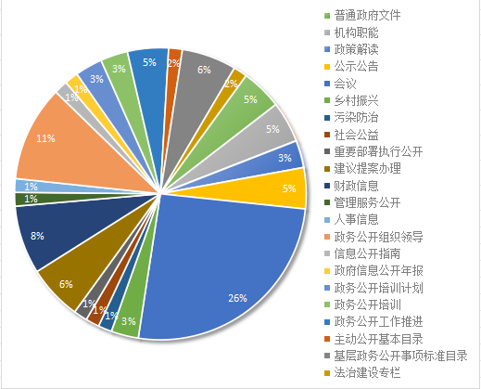
（二）依申请公开工作方面
自2023年1月1日起至2023年12月31日止，石桥镇收到政府信息公开申请1件（要求申请公开2005年至今石楼村村两委经济责任审计报告），全部依法依规予以办理。因依申请公开引发的行政复议案件0件，行政诉讼案件0件。
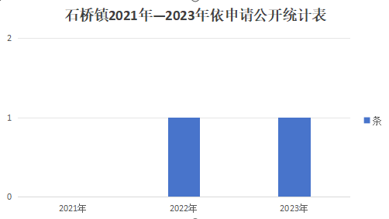

（三）政府信息管理方面
动态更新政府信息主动公开目录，明确全年重点工作和责任分工，完善政府信息公开源头认定机制，对拟公开的政府信息依法依规做好保密审查，切实做到“涉密信息不上网、上网信息不涉密”。同时，健全完善工作机制，成立政务公开工作领导小组，明确主要负责人、直接负责人职责，设立专门政务公开联络员，负责信息采集、发布、综合协调等工作，多次召开专题工作会对政务公开工作进行调度，严格按照“谁提供、谁审核、谁负责”的原则，保障政务公开工作真实准确。
（四）平台建设方面
根据县政府办公室工作部署，充分发挥政务新媒体推介宣传作用，截至目前，“多彩石桥”微信公众号关注人数4370余人，2023年发布、转发视频文章499条。

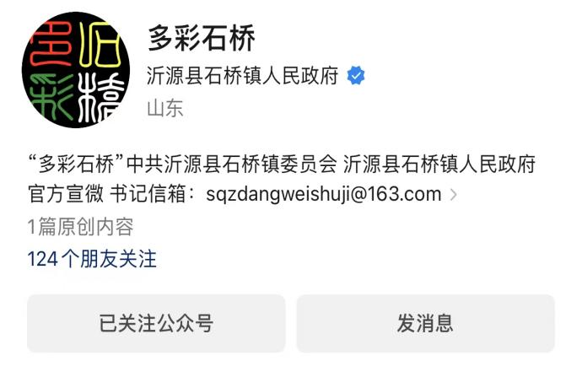

（五）监督保障方面
调整政务公开工作领导小组，明确主要负责同志对政务公开工作负总责，各科室确定一名政务公开工作联络员，定期会商，责任到人。制定2023年政务公开培训计划、政府开放日活动方案，全年开展专题培训2次，组织开展政府开放日活动2次。
二、主动公开政府信息情况

第二十条第（一）项
信息内容 | 本年制发件数 | 本年废止件数 | 现行有效件数
规章 | 0 | 0 | 0
行政规范性文件 | 0 | 0 | 0
第二十条第（五）项
信息内容 | 本年处理决定数量
行政许可 | 0
第二十条第（六）项
信息内容 | 本年处理决定数量
行政处罚 | 0
行政强制 | 0
第二十条第（八）项
信息内容 | 本年收费金额（单位：万元）
行政事业性收费 | 0

三、收到和处理政府信息公开申请情况

（本列数据的勾稽关系为：第一项加第二项之和，等于第三项加第四项之和） |  |  | 申请人情况
 |  |  | 自然人 | 法人或其他组织 |  |  |  |  | 总计
 |  |  |  | 商业  企业 | 科研  机构 | 社会公益组织 | 法律服务机构 | 其他
一、本年新收政府信息公开申请数量 |  |  | 1 | 0 | 0 | 0 | 0 | 0 | 1
二、上年结转政府信息公开申请数量 |  |  | 0 | 0 | 0 | 0 | 0 | 0 | 0
三、本年度办理结果 | （一）予以公开 |  | 0 | 0 | 0 | 0 | 0 | 0 | 0
 | （二）部分公开（区分处理的，只计这一情形，不计其他情形） |  | 0 | 0 | 0 | 0 | 0 | 0 | 0
 | （三）不予公开 | 1.属于国家秘密 | 0 | 0 | 0 | 0 | 0 | 0 | 0
 |  | 2.其他法律行政法规禁止公开 | 0 | 0 | 0 | 0 | 0 | 0 | 0
 |  | 3.危及“三安全一稳定” | 0 | 0 | 0 | 0 | 0 | 0 | 0
 |  | 4.保护第三方合法权益 | 0 | 0 | 0 | 0 | 0 | 0 | 0
 |  | 5.属于三类内部事务信息 | 0 | 0 | 0 | 0 | 0 | 0 | 0
 |  | 6.属于四类过程性信息 | 0 | 0 | 0 | 0 | 0 | 0 | 0
 |  | 7.属于行政执法案卷 | 0 | 0 | 0 | 0 | 0 | 0 | 0
 |  | 8.属于行政查询事项 | 0 | 0 | 0 | 0 | 0 | 0 | 0
 | （四）无法提供 | 1.本机关不掌握相关政府信息 | 1 | 0 | 0 | 0 | 0 | 0 | 1
 |  | 2.没有现成信息需要另行制作 | 0 | 0 | 0 | 0 | 0 | 0 | 0
 |  | 3.补正后申请内容仍不明确 | 0 | 0 | 0 | 0 | 0 | 0 | 0
 | （五）不予处理 | 1.信访举报投诉类申请 | 0 | 0 | 0 | 0 | 0 | 0 | 0
 |  | 2.重复申请 | 0 | 0 | 0 | 0 | 0 | 0 | 0
 |  | 3.要求提供公开出版物 | 0 | 0 | 0 | 0 | 0 | 0 | 0
 |  | 4.无正当理由大量反复申请 | 0 | 0 | 0 | 0 | 0 | 0 | 0
 |  | 5.要求行政机关确认或重新出具已获取信息 | 0 | 0 | 0 | 0 | 0 | 0 | 0
 | （六）其他处理 | 1.申请人无正当理由逾期不补正、行政机关不再处理其政府信息公开申请 | 0 | 0 | 0 | 0 | 0 | 0 | 0
 |  | 2.申请人逾期未按收费通知要求缴纳费用、行政机关不再处理其政府信息公开申请 | 0 | 0 | 0 | 0 | 0 | 0 | 0
 |  | 3.其他 | 0 | 0 | 0 | 0 | 0 | 0 | 0
 | （七）总计 |  | 1 | 0 | 0 | 0 | 0 | 0 | 1
四、结转下年度继续办理 |  |  | 0 | 0 | 0 | 0 | 0 | 0 | 0

四、政府信息公开行政复议、行政诉讼情况

行政复议 |  |  |  |  | 行政诉讼
结果维持 | 结果  纠正 | 其他  结果 | 尚未  审结 | 总计 | 未经复议直接起诉 |  |  |  |  | 复议后起诉
 |  |  |  |  | 结果  维持 | 结果  纠正 | 其他  结果 | 尚未  审结 | 总计 | 结果  维持 | 结果  纠正 | 其他  结果 | 尚未  审结 | 总计
0 | 0 | 0 | 0 | 0 | 0 | 0 | 0 | 0 | 0 | 0 | 0 | 0 | 0 | 0

五、存在的主要问题及改进情况
（一）存在的主要问题
1.信息创新度不够，缺乏特色信息，发布的个别内容格式存在错误。
2.信息广度不够，未能完全满足群众期待。
（二）改进情况
1.开展相关工作人员业务培训和业务交流，确保发布的信息准确、全面，多学习、多吸收优化创新经验，开拓工作思路。
2.提高信息搜集整理和汇总工作的业务要求，以政策方向和群众需求为指导，丰富政府网站公开信息内容，满足公众需求。
六、其他需要报告的事项
（一）依申请公开政府信息处理费收费情况
2023年度，我镇未收取政府信息公开信息处理费。
（二）本年度建议提案办理情况
2023年度，我镇收到人大建议10件，吸收采纳6件，已全部办理完成。政协提案收到1件，已办理完成。
（三）本单位在政务公开制度、内容、形式和平台建设方面的创新实践情况。
1.举办政府开放日活动2次。
2.探索“平台＋开放＋服务”政务公开新模式，一是依托政府网政务公开板块，打造“政务零距离”；二是建立“6+N”规范化政策解读内容体系，提升政策解读服务水平；三是坚持开放意见征集、开放互动回应、开放政府机关“三开放”体系，推动政民互动增效。
（四）《2023年沂源县政务公开工作方案》落实情况。
2023年度，石桥镇认真落实省、市、县关于政府信息公开工作的文件精神，以《2023年沂源县政务公开工作方案》为牵引，结合镇实际，制定本年度政务公开培训计划，及时调整政务公开领导小组，按照要求及时公开信息，确保应公开信息尽公开，不断提升政务公开能力水平。
（五）本行政机关认为需要报告的其他事项。
无

沂源县石桥镇人民政府
2024年1月9日

